Esta es la plantilla correspondiente para la Clase Mayor (Procesadora/Activa).
Al igual que la plantilla anterior, esta se basa fundamentalmente en que el diseño ya existe en papel. Esta clase no "piensa" qué debe calcular; solo ejecuta lo que se definió en el Paso 2 (Requerimientos) y Paso 5 (Lógica/Notas) del análisis.

Concepto Clave: El Estado Global
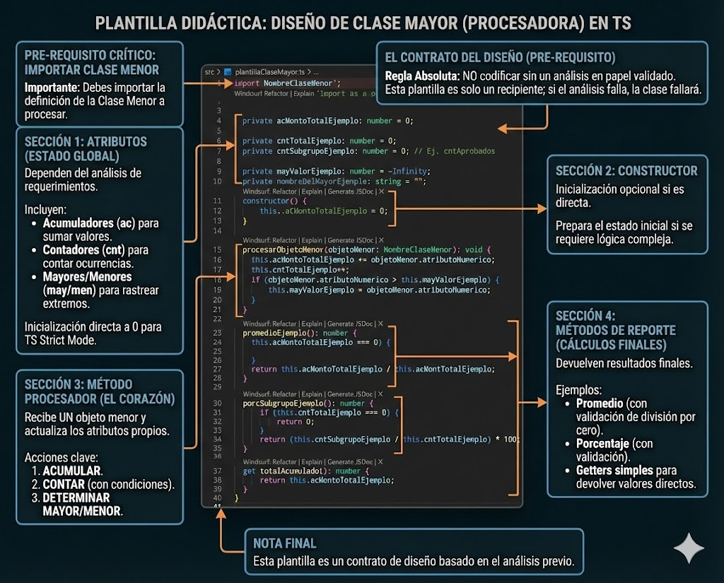
Mientras la clase menor guarda el estado de un ítem, la clase mayor guarda el estado del proceso completo. Sus atributos son la "memoria" del sistema (cuántos van, cuánto suman, cuál es el mayor hasta ahora).

Plantilla Didáctica: Clase Mayor (Procesadora) en TypeScript
TypeScript
/**
* PLANTILLA GENÉRICA PARA CLASE MAYOR (ENTIDAD PROCESADORA/ACTIVA)
* ----------------------------------------------------
* OBJETIVO: Gestionar un conjunto de objetos menores y calcular resultados globales.
*
* PRE-REQUISITOS CRÍTICOS (El "Contrato" del Diseño):
* 1. Sus ATRIBUTOS dependen directamente del Paso 2 del Análisis (Requerimientos).
* Si te piden un promedio, necesitas UN acumulador Y UN contador.
* 2. Su método PROCESAR depende del Paso 5 (Notas al pie/Lógica).
* Ahí se define cómo se actualizan los atributos usando al objeto menor.
*/

// IMPORTANTE: Debes importar la definición de la Clase Menor que vas a procesar.
// Reemplaza './NombreClaseMenor.js' con la ruta real.
// Recuerda la extensión .js si usas ES Modules nativos.
import NombreClaseMenor from './NombreClaseMenor.js';

// Reemplazar 'NombreClaseMayor' por el nombre definido en el diseño (Ej. Cl_bodega, Cl_empresa).
export default class NombreClaseMayor {

// =================================================================
// SECCIÓN 1: ATRIBUTOS (ESTADO GLOBAL DEL PROCESO)
// =================================================================
// Fuente: Paso 2 del Análisis (Requerimientos).
// Regla: Usar prefijos estándar para identificar su función rápidamente.
// ESTRATEGIA: Inicialización Directa en 0 para cumplir con TS Strict Mode.

// --- ACUMULADORES (ac) ---
// Sirven para sumar valores (Ej. total ventas, total sueldos).
private acMontoTotal Ejemplo: number = 0;

// --- CONTADORES (cnt) ---
// Sirven para contar ocurrencias (Ej. cantidad de estudiantes, cantidad de aprobados).
private cntTotalEjemplo: number = 0;
private cntSubgrupoEjemplo: number = 0; // Ej. cntAprobados

// --- MAYORES Y MENORES (may, men) ---
// Para rastrear extremos. Se inicializan con valores que serán sobrescritos fácilmente.
// Un número muy pequeño para el mayor, uno muy grande para el menor.
private mayValorEjemplo: number = -Infinity;
// Opcional: Atributo auxiliar para saber QUIÉN es el mayor (mayor relativo)
private nombreDelMayorEjemplo: string = "";

// =================================================================
// SECCIÓN 2: CONSTRUCTOR
// =================================================================
// Si usas inicialización directa arriba, el constructor puede estar vacío.
// Se usa si necesitas lógica compleja de inicio.
constructor() {
// Aquí también se podrían inicializar los atributos a 0 si no se hizo arriba.
// this.acMontoTotalEjemplo = 0;
}

// =================================================================
// SECCIÓN 3: MÉTODO PROCESADOR (EL CORAZÓN DE LA CLASE)
// =================================================================
// Fuente: Paso 5 del Análisis y Notas al Pie (*1, *2...).
// Objetivo: Recibir UN objeto menor y actualizar los atributos propios.

/**
* Procesa una instancia de la clase menor para actualizar el estado global.
* @param objetoMenor La instancia de la clase menor a procesar (TIPADO FUERTE).
* IMPORTANTE: El parámetro debe ser del tipo de la clase importada.
*/
procesarObjetoMenor(objetoMenor: NombreClaseMenor): void {

// 1. ACUMULAR (Ej. nota *2 del análisis)
// Le pedimos datos al objeto menor (usando sus getters o métodos internos)
// y los sumamos a nuestro acumulador.
this.acMontoTotalEjemplo += objetoMenor.atributoNumerico; // O objetoMenor.metodoInterno();

// 2. CONTAR (Normalmente contadores condicionales)
this.cntTotalEjemplo++; // Contamos siempre al total

// Ejemplo de condición (Ej. si nota >= 10 contar aprobado)
// if (objetoMenor.atributoNumerico >= ValorReferencia) {
// this.cntSubgrupoEjemplo++;
// }

// 3. DETERMINAR MAYOR/MENOR (Ej. nota *4 del análisis)
if (objetoMenor.atributoNumerico > this.mayValorEjemplo) {
// Actualizamos el valor mayor
this.mayValorEjemplo = objetoMenor.atributoNumerico;
// Opcional: Guardamos quién es (mayor relativo)
// this.nombreDelMayorEjemplo = objetoMenor.atributoTexto;
}
}

// =================================================================
// SECCIÓN 4: MÉTODOS DE REPORTE (CÁLCULOS FINALES)
// =================================================================
// Fuente: Paso 3 del Análisis (Salidas Requeridas).
// Objetivo: Devolver los resultados finales. Aquí se calculan promedios y porcentajes.
// Usar prefijos 'prom' o 'porc' en el nombre del MËTODO.

/**
* Calcula y devuelve un promedio.
* @returns El valor promedio calculado (number).
*/
promedioEjemplo(): number {
// Validación de seguridad contra división por cero
if (this.cntTotalEjemplo === 0) {
return 0;
}
return this.acMontoTotalEjemplo / this.cntTotalEjemplo;
}

/**
* Calcula y devuelve un porcentaje.
* @returns El valor del porcentaje (number).
*/
porcSubgrupoEjemplo(): number {
// Validación de seguridad contra división por cero
if (this.cntTotalEjemplo === 0) {
return 0;
}
// Fórmula estándar de porcentaje: (parte / total) * 100
return (this.cntSubgrupoEjemplo / this.cntTotalEjemplo) * 100;
}

// Getters simples si solo se necesita devolver un acumulador o contador directo
get totalAcumulado(): number {
return this.acMontoTotalEjemplo;
}
}

